Тема:
Влаштування підвісної стелі за системою D112

Зміст

Вступ
1. Комплекти підвісних стель
2. Технологія влаштування підвісної стелі
2.1 Види каркасів гіпсокартонних систем
2.2 Монтаж каркасів підвісних стель
2.3 Обробка швів
3. Допустимі відхилення та контроль якості гіпсокартонних конструкцій
4. Організація робочого місця монтажника
5. Розрахунки витрат матеріалів
6. Охорона навколишнього середовища
7. Правила техніки безпеки
Використана література

Вступ

Будівельна галузь в Україні за останні роки демонструє досить інтенсивні темпи зростання. Якщо на протязі 90-х років спостерігався спад обсягів будівництва, то в останні роки у цьому процесі є тенденція до стрімкого збільшення (10 -14% щорічно), а це в свою чергу призводить до розвитку сучасних технологій будівництва та потребує нових ефективних будівельних матеріалів. Одним з таких напрямків є впровадження систем сухого будівництва, що дозволяє відійти від "мокрих" процесів, в декілька разів збільшує продуктивність праці та дає можливість більш якісно виконувати внутрішнє облаштування приміщень. Основним будівельним матеріалом в цих процесах є гіпсокартонні листи (плити).
На українському ринку пропонується гіпсокартон таких відомих виробників, як KNAUF, LAFARGE, RIGIPS, які до недавнього завозили продукцію із своїх заводів в Австрії, Німеччині, Польщі, Росії, Франції. З 1999 року виробляє гіпсокартонні плити Київський завод "Кнауф Гіпс Київ".
Це пов'язано з тим, що за останні роки в житловому будівництві України сталися суттєві зміни в структурі конструктивних рішень будівель. Від тотального крупно-панельного будівництва перейшли до використання різних типів сучасних будівельних систем, більше стали зводити будинків підвищеної комфортності, значно вищі вимоги почали висуватися до якості житла масової забудови, збільшилися обсяги оздоблювальних робіт в офісних та адміністративних будівлях (нових та тих, що реконструюються).
Гіпсокартон - давно відомий вид продукції на вітчизняному ринку, в Україні його почали випускати ще на початку 50-х років. Проте тільки останніми роками, по мірі просування на український ринок технологій "сухого" будівництва, переваги гіпсокартону отримали належну оцінку, зробивши його одним з найбільш вживаних оздоблювальних матеріалів. Сьогодні ппсокартон - це ключова позиція при внутрішньому оздобленні і плануванні простору приміщень. І якщо раніше його використовували в основному як "суху штукатурку", то зараз, завдяки постійному вдосконаленню асортименту і технічних характеристик, можливості застосування гіпсокартону значно розширилися.
Найбільший виробник гіпсокартону в Україні - група КНАУФ, що одночасно є провідним світовим виробником гіпсу і гіпсових виробів, а також одним з найбільших інвесторів будівельної галузі України.

1. Комплекти підвісних стель

Обшивка стелі для підвищення звукоізоляції буде ефектною лише тоді, коли вона буде вільно коливатися, тобто буде оболонкою з достатньою гнучкістю, не пов'язаною жорстко з перекриттям, стінами або каркасом будівлі. Тому для улаштування такої обшивки використовують гнучкі, тонкостінні металеві пружисті профілі, пружні хомути і гойдальні підвіски. Отже мова йде про підвісні стелі. Такі стелі поділяють на:
I гр. стелі з закритим однорівневим або дворівневим каркасом до якого за допомогою шурупів прикріплюються ГКП;
II гр. стелі з відкритим (металевим) каркасом та укладеними на нього стельовими плитами різного призначення.
- стеля дворівнева з металевим каркасом (D112);
Підвісні стелі з металевим каркасом складаються з підвісів з затисками, які через тягу кріпляться дюбелями до залізобетонних або шурупами до дерев'яних несучих конструкцій перекриттів.

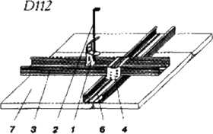
Комплект системи підвіснихстель D112:
1 - підвіс з затиском; 2 - тяга; 3 - основний профіль (брусок); 4 - дворівневий з'єднувач; 6 - несучий профіль (брусок); 7 - ГКП

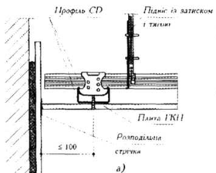
Комплектні системи підвісної стелі D112

Підвіс тримає основний стельовий профіль, до якого за допомогою дворівневого або однорівневого з'єднувача кріпиться несучий стельовий профіль. До несучого профілю закріпляються ГКП шурупами.
Дворівневою є стеля, в якій основний і несучий профілі розташовані у двох рівнях, а однорівневою - стеля, де ці профілі розташовані в одному рівні.
Підвісні стелі можуть виконуватись у двох принципово різних варіантах. Якщо стеля не закріплюється до стін і може вільно коливатися на гнучких підвісах, то така схема називається плаваючою (стеля D112).
Розмітка і монтаж підвісної стелі (і місць кріплення підвісів) виконується по периметру приміщення за допомогою нівеліра та шну-ронідбійного пристрою згідно з розмірами, прийнятими для влаштування каркасу, що складається з основних, несучих і напрямних елементів.
Розмітка стель починається з розбивкою взаємно перпендикулярних осей, що проходять через центр приміщення та виносу відмітки чистої стіни і колони. Для виявлення розмірів фризових плит розмітку ведуть від вісей до стін, проводять обабіч центральної вісі паралельної Лінії, що є вісями основних профілів. Для стелі D112 відстань між цими осями повинна бути не більше 1000 мм.
Таблиця 1. Максимально допустимі відстані між точками кріплення каркасу стелі до перекриття
Комплектна система підвісної стелі | Тип обшивки | Відстань, мм
D112 | одношарова | 900

Для всіх систем підвісних стель крок несучих профілів повинен бути не більше 500 мм. Відстань між крайніми основними і несучими профілями та стіною для стелі D112 повинна бути не більше 100 мм.
Це пов'язано з тим, що при улаштуванні підвісних стель потоншена кромка крайніх ГКП зрізається на ЗО мм. Розмічування стелі доцільно закінчити тим, що провести горизонтальні лінії на стінах, які б показували нижню границю несучого профілю (UD 28x27), який прикріплюється до стін по всьому периметру приміщення.
Монтаж каркасу підвісної стелі здійснюється в наступного порядку:
• кріплення підвісів або анкерних елементів до міжповерхового перекриття.
Підвіс основних профілів каркасу здійснюється за допомогою: прямих підвісів П (довжина від 4 до 12 см); швидких підвісів Т і кронштейнів (довжина від 12 до 150 см);

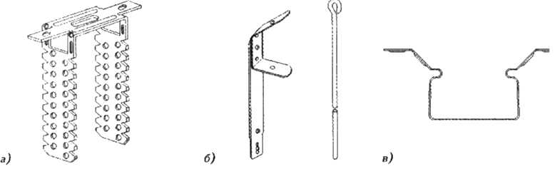
Підвісні конструкції для підвісних стель:
а - прямий підвіс; б - швидкий підвіс: в - антивібраційний підвіс
Таблиця 2. Витрата матеріалів на і м² стелі комплектних систем підвісних стель антивібраційних підвісів (довжина від 12 до 100 см).
Найменування матеріалів комплектної системи | Одиниця | Витрата на 1 м |  | ! стелі
 | виміру | D111 | D112 | D113
Плита гіпсокартонна  Профіль CD 60x27x0.6  Профіль UW 28x27x0.6  Основний брусок 30x50  Несучий брусок 30x50  CD-гіодовжувач профілів дворівневий  CD-з'єднувач профілів дворівневий  CD-з'єднувач профілів однорівневий  Підвіс з затиском для профілю CD 60x27x0.6  Тяга підвісу  або  Підвіс прямий для профілю CD 60x27x0,6  Шуруп LN 3.5x9 для з'єднання профілів  Підвіс прямий для брусків  Шуруп довжиною 25 мм для кріплення підвісу до бруска  Шуруп TN довжиною 25 мм для кріплення ГКП  Шуруп TN довжиною 35 мм для кріплення ГКП  Шуруп для з'єднання брусків  Анкер для з/б перекриття  Дюбель для кріплення UD до стіни  Стрічка армуюча для швів  Шпаклівка "Фугенфюллер"  Шпаклівка "Уніфлотт"  Ґрунтовка | KB. М  пог. м  пог. м  пог, м  пог. м  шт.  ІІГГ.  шт.  шт.  шт.  пгт.  шт.  шт.  шт.  шт.  шт.  шт.  пог. м  кг  кг  л | 1  1.3  2.1  -  -  1.7  3.4  -  17  2.7  1.7  1.2  0,4  0.1  0.1 | 1  3.2  -  0.6  2.3  -  1.3  1.3  1.3  1.3  17  -  -  1.3  1,2  0.4  0.1  0.1 | 1  2.9  *  -  0.2  -  1.7  0.7  0,7  0.7  1.4  23  -  -  0.7  1.2  0,4  0.1  0.1

- закріплення на підвісах або анкерних елементах основних профілів;
- вирівнювання основних профілів в одній площині за допомогою ре
- гульованих пристроїв, затисків і стопорних улаштувань;
- прикріплення до основного профілю несучих профілів за допомогою
- дво- або однорівневого з'єднувача;

2. Технологія влаштування підвісної стелі

2.1 Види каркасів гіпсокартонних систем

Каркас являє собою плоску або просторову конструкцію з шарнірним або жорстким з'єднанням елементів, що входять до його складу (балок, ригелів, стояків). За призначенням каркаси гіпсокартонних систем поділяються на стельові, перегород очні, пристінні. За матеріалом - металеві і дерев'яні. За розташуванням елементів каркаси можуть виготовлятися з розташуванням елементів в одній площині (одному рівні) або в двох площинах (двох рівнях). У складі каркасу можна виділити основні і несучі елементи. Основні елементи прикріплюються до несучої основи (стіна, стеля), а несучі прикріплюються до основних. До несучих елементів прикріплюються ГКП. Отже, дворівневі каркаси - це конструкції, що мають два ряди дерев'яних брусків або металевих профілів, розташованих перпендикулярно один до одного. Якщо елементи каркасу розташовані в один ряд, то вони утворюють рамну конструкцію (рис. 4.1).
Елементи металевих каркасів з'єднуються поміж собою стальними кріпильними елементами: шурупами, заклепками, виштамповкою. Елементи дерев'яних каркасів з'єднуються за допомогою шипогніздових, шпонкових, шпунтових спряжень, а також за допомогою цвяхів, шурупів, скоб, з використанням клею.
Стикові з'єднання металевих і дерев'яних елементів каркасу повинні розміщуватися врозбіжку. Стики ГКП не повинні співпадати зі стиками каркасу як з точки зору забезпечення максимальної міцності і технологічності всієї системи в цілому, так і пожежної безпеки, оскільки у протилежному випадку вогнезахисний ефект гіпсокартонного облицювання значно знижується.

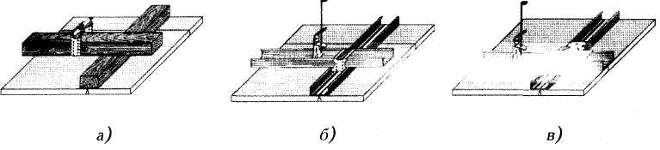
Конструкції каркасів для гіпсокартонних стель:
а - з двох рядів дерев 'яних брусків; б - з двох рядів металевих профілів; в - рамна конструкція каркасу з металевих профілів

Якісно змонтований каркас не тільки забезпечує надійність всієї системи в цілому, але й дає гарантію отримання рівної основи і, отже, рівної лицьової поверхні обшивки та нормального стикування гіпсокартонних плит і панелей. При цьому слід мати на увазі, що помилки, допущені при збиранні каркасів, у більшості випадків не піддаються виправленню ні при обшиванні ГКП, ні в результаті шпаклювання швів між ними. Тому монтаж каркасів повинен здійснюватися з обов'язковим дотриманням наступних умов:
- каркас повинен мати необхідну ступінь жорсткості, що визначає призначення відстаней, з одного боку - між точками його кріплення до несучих конструкцій будівлі, а з другого - між основними і несучими елементами;
- елементи каркасу повинні бути недеформованими і рівними (погнуті металеві елементи непридатні для використання в каркасі), дерев'яні бруски (рейки) не можна виготовляти з навкісшарової деревини або з брусків, що мають послаблені перерізи. Крім того, дерев'яні елементи каркасу повинні мати достатні розміри для забезпечення мінімальної площі спирання на них ГКП;
- якщо є необхідність підвішування до каркасів обладнання, меблів, освітлювачів, то вони повинні бути підсилені допоміжними елементами, спареними профілями стійок з належною орієнтацією поміж собою.
- Завдяки використанню каркасів гіпсокартонні системи набувають
підвищення жорсткості, міцності, зниження деформативності. Вони дозволяють досягти потрібного рівня звуко- і теплоізоляції огороджувальних конструкцій, приховати комунікації в приміщеннях, підвищити рівень вогнестійкості будівельних конструкцій.
З появою можливості кріплення ГКП до металевих каркасів шурупами без попереднього просвердлювання отворів їм стали надавати перевагу у зв'язку з їхньою легкістю, міцністю, зручністю монтажу, вогнестійкістю і довговічністю.
Підприємства "Кнауф" випускають каркасні металеві елементи методом холодного прокату з оцинкованої стальної стрічки товщиною від 0,6 до 2,25 мм. Пересічно товщина профілю складає 0,6; 0,7 і 1 мм. Елементи каркасу облямівок отворів в огороджувальних конструкціях (двері, вікна) виконують з підсилених профілів товщиною 2 мм. Для типових конструкцій міжкімнатних перегородок, стінових каркасів і каркасів підшивних і підвісних стель найчастіше використовують металеві профілі товщиною 0,6 мм.
В особливих випадках, при підвищеній висоті перегородок товщина металевих профілів може прийматися більшою.
Обшивка каркасів гіпсокартоном
Види кріплення ГКП до елементів каркасу
Існують два види закріплення ГКП до каркасів: жорстке і нежор-стке. Жорстке кріплення передбачає нерухому (без можливості будь-яких переміщень) фіксацію ГКП до елементів каркасу. При цьому жорсткі кріплення, в свою чергу, поділяються на роз'ємні і нероз'ємні.
Зазвичай жорсткі нероз'ємні кріплення ГКП до каркасів здійснюються шурупами або цвяхами. Жорсткі роз'ємні з'єднання ГКП з елементами каркасу здійснюються за допомогою шурупів з круглою головкою, які не затираються шпаклівкою, а приховуються декоративними ковпачками. Нежорсткі кріплення ГКП дають можливість їх переміщення відносно каркасу, оскільки вони або вільно обпираються на його елементи (підвісна стеля) (рис. 5.2), чи прикріплюються спеціальними затисками (рис. 5.3). Нежорсткі кріплення забезпечують роз'ємність поміж елементами каркасу і обшивки і тому можуть бути замінюваними. Надійне кріплення ГКП і якісне шпарування швів між ними можна виконати, якщо буде забезпечена достатня ширина поверхні обпирання та її рівність. Ширина обпирання елементів обшивки визначається мінімально припустимою відстанню від кромки ГКП до місця кріплення, яке, в свою чергу, залежить від виду кромки обшивки - облицьованої картоном або відрізної.
При точковому кріпленні шурупами або цвяхами мінімальну відстань від шурупа (цвяха) до краю обшивки з картонною кромкою слід приймати рівною 10 мм, а обрізною - 15 мм. Відстань від шурупа або цвяха до краю несучого елементу каркасу повинна бути 9-10 мм. Отже ширина спирання ГКП на елемент каркасу повинна бути не менша за24 мм ,а при кріпленні ГКП до каркасу металевими притисними профілями (спеціальними затисками). Вона повинна бути не менша 10 мм, при ширині притисного елементу - не менше 6 мм. Напрямок кріплення ГКП до каркасу впливає на міцність і деформативність перегородки.
Кріплення ГКП до каркаса може здійснюватись перпендикулярно більшою стороною до його стояків - такий спосіб кріплення нази- ширина обпирання обшивки вається поперечним; у випадку, коли ГКП на елемент каркасу більшою стороною розміщується паралельно до його стояків, то має місце поздовжній спосіб кріплення ГКП до каркасу (рис. 5.5).
Поперечний спосіб кріплення ГКП до несучих елементів забезпечує більш сприятливі умови роботи ГКП сумісно з каркасом, ніж поздовжній, оскільки в картоні облицювання ГКП виникають напруження, перпендикулярні напрямку розташування його волокон. Це збільшує міцність кріплення, надійність облицювання і сприяє кращій роботі стикових з'єднань між ГКП та підвищенню їхньої рівності, а також збільшенню максимально допустимого прольоту (1) між опорами (несучими профілями) ГКП і, отже, зменшенню потрібної кількості елементів каркасу і кріплення, зменшенню прогину обшивання при улаштуванні підвісних стель, а також трудовитрат при монтажі перегородок і стель. При улаштуванні підвісних і підшивних стель з ГКПО (GKF) поперечний спосіб кріплення є обов'язковим.

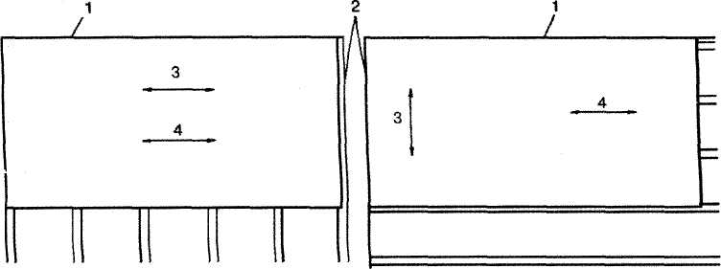
Поперечне (а) і поздовжнє (б) кріплення ГКП до каркасу:
1 - картонна кромка ГКП; 2 - обрізна кромка ГКП; З - напрямок вигину ГКП; 4 - напрямок картонної оболонки ГКП
Технологія кріплення гіпсокартону до елементів каркасу
У всіх випадках необхідно уникати кріплення ГКП з зайвим заглибленням шурупів або цвяхів, оскільки надмірне стикування гіпсокар-тонної плити може призвести до місцевого здимання його поверхні, появи нерівностей у вигляді уступів у швах між сусідніми плитами (рис. 5.6).
Кріплення ГКП до елементів каркасу слід послідовно вести або з кута ГКП у двох взаємно перпендикулярних напрямках, або з Рис. 5.6. Утворення одного з внутрішніх рядів в обох напрямках деформацій в гіпсокартонній (р_{И}с. 5.7).

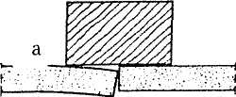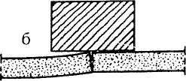
а - уступ^місці'утворення ^{Пі}Д ^{час} кріплення ГКП необхідно щільно шва; б - здимання притискувати у проектне положення за допо-(жолобіння) гіпсокартонної могою педального підйомника, метростату, обшивки на стику ГКП

2.2 Монтаж каркасів підвісних стель

Металеві каркаси широко використовуються не тільки при улаштуванні гіпсокартонних перегородок, але й також для підвісних стель. До елементів підвісних стель відносяться профілі основних і несучих рейок, що виготовляються з металевого стельового профілю (CD) з оцинкованої сталі товщиною 0,6 мм та комплектів кріпильних елементів - різних підвісів з затисками або отворами, тяг, з'єднувальних муфт, анкерів, хомутів, скоб.

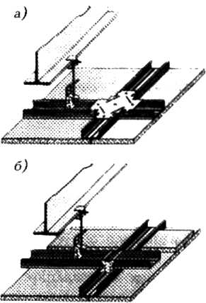
Конструкції металевих каркасів підвісних стель:
а - однорівневий; б - дворівневий

Металеві каркаси можуть бути одно- і дворівневими. До несучої основи підвісні каркаси підвішують за допомогою підвісів, які закріплюються дюбелями, шурупами або анкерами. Підвіси, що з'єднують анкерні елементи і каркас стелі повинні бути розраховані на потрібну несучу здатність (зазвичай вказується фірмою-виробником).
Норми встановлюють такі мінімальні поперечні перерізи тяг підвісів різних конструкцій:
- тяги підвісів з оцинкованої круглої сталі повинні мати діаметр, не менше за 2,8 мм;
- металеві деталі з полосової сталі повинні мати товщину, не меншу за 0,8 мм.

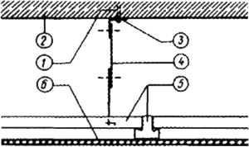
Основні елементи підвісних стель:
1 - анкер (дюбель), шуруп; 2 -несуче перекриття; З - з'єднувальний елемент; 4 - підвіс; 5 - каркас; 6 - ГКП

Мінімальний поперечний переріз деталей на ділянках, послаблених прорізами -7,5 мм².
Відстані між точками кріплення каркасу до несучого перекриття нормуються.
Якщо позначити відстань між сусідніми точками кріплення підвісів або основних елементів каркасу (тих, що закріплюються до основи) буквою х, відстань між сусідніми
точками кріплення несучих елементів (тих, до яких закріплюється ГКП) буквою у, а відстань між сусідніми несучими елементами.

Таблиця 3. Максимальні відстані між точками кріплення основних елементів (х), несучих елементів (у) та між несучими елементами (І), виготовлених з профілю CD 60 х 27 х

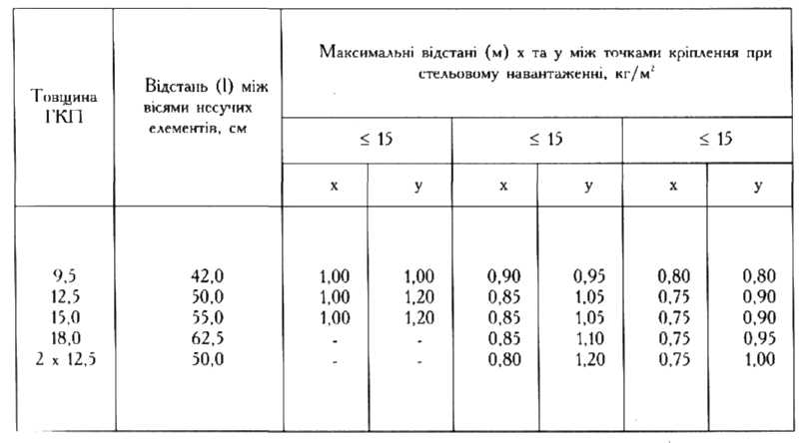

Таблиця 4. Максимальні відстані (х) між точками кріплення основних елементів дерев'яного каркасу.
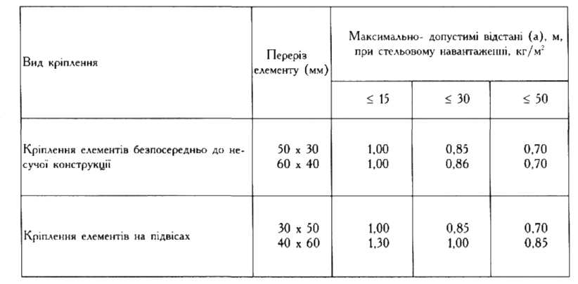

Таблиця 5. Максимальні допустимі відстані (І) між несучими елементами дерев'яного каркасу
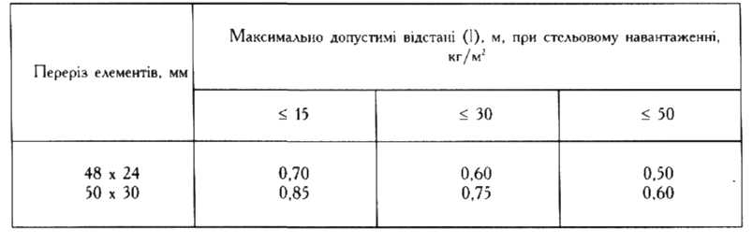

2.3 Улаштування деформаційних швів в перегородках

У зв'язку з можливістю лінійного розширення або стиснення перегородок (при їхній значній довжині) в умовах значних виробничих або сезонних перепадів температури повітря в приміщеннях передбачається улаштування деформаційних швів, які б відвертали появу тріщин в швах між ГКП, біля дверних отворів і в місцях стикування перегородок з несучими стінами. Необхідність у влаштуванні температурних швів з'являється вже тоді, коли загальна довжина перегородки перевищує 15 м. Зрозуміло, що температурні шви повинні перерізати перегородку наскрізь і, в той же час, обидві частини перегородки, що знаходяться обабіч шва, повинні мати пружний зв'язок між собою. Окрім цього, конструкція шва повинна бути такою, щоб були забезпечені належні звукоізоляція приміщень та необхідна вогнестійкість перегородки у місці розташування шва. Такі конструкції деформаційних швів (рис. 5.19) були розроблені і випробувані спеціалістами.

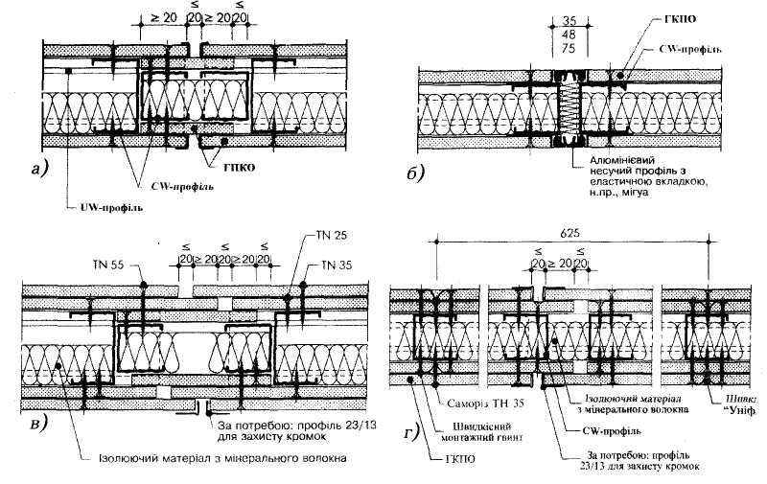
Рис. 5.19. Конструкції деформаційних швів в гіпсокартонних перегородках: а - при одношаровому гіпсокартонному обшиванні з прокладанням за швом гіпсокартонних плит та з облямівкою обшивання; б - при одношаровому обшиванні з встановленням в зоні шва спеціального профілю; в - при двошаровому обшиванні з прокладанням за швом гіпсокартонних плит врозбіжку та з облямівкою обшивання; г - при двошаровому обшиванні з встановленням в зоні шва спеціального профілю та компенсувального клапану

3. Допустимі відхилення та контроль якості гіпсокартонних конструкцій

З початку перевіряють міцність прикріпленого листа оектуванням. Для цього завдають малих ударів дерев'яним молотком або рукою по листах ГКП, особливо по їх краях. Якщо під час ударів біля стиків утворюються тріщини, то їх потрібно зашпаклювати.
На листах не повинно бути: тріщин, плям, проміжків понад 1мм, у стиках лист мас міцно триматися, на стінах не хитатися, бічні краї рівномірно гіпсових листів на стиках з суцільними листами мають бути непошкодженими.
Якщо листи які стикуються утворюють двохгранні кути, що виступають до місця стикування потрібно ретельно пошпаклювати Краї листів у місцях з'єднання з дверними коробками мають примикатись до коробок у рівень прикриватися помічником. Зазори мі» швами і плінтусом потрібно також прошпаклювати. Випинання листів карного облицювання не допускається.
Під усіма краями листів у галузі мають бути вмонтовані суцільні маяки, або накладання на стиках у вигляді суцільної смуги. Прикріплення листів сухою штукатуркою до бетонних поверхонь часткою, яка містить гіпс не допускається. Під опоряджуванням стін конструкціями допустимих відхилень відповідно від існуючих нормативних документів. Лузи стояків на всі елементи - 10мм.
Поверхні стін від вертикалі по всіх приміщеннях 15мм Радіус криволінійних поверхонь від проектної величини 10мм. Гуртів від прямої лінії між кутами перетину і бетону -6мм. Вологості і сировини бетону, що оздоблюється накоєними матеріалами має не перевищувати 23%.
Поверхні стелі від горизонтальної на всю довжину приміщенню 15мм.
Допустимі відхилення з оформленням відповідних актів на приховані роботи(монтаж каркасу, прокладання силової проводки, з добиванням стиків ГКП). Під час приймання робіт з улаштуванням перегородок, стель слід перевірити відсутність тріщин, стійкість конструкції, головки гвинтів повинні бути утопленні на глибину близько 1мм.
Продуктивність праці робітника залежить від правильної організації робочого місця. Робочим місцем називають частину виробничої площі, призначену для виконання певного обсягу дій одним або кількома працівниками.
Робочі місця можуть бути стаціонарними і пересувними. На будівництві при
виконанні опоряджувальних робіт майже нема опоряджувальних робочих місць, адже робітник разом із пристроями під час виконання роботи пересувається з однієї ділянки приміщення т іншу.
На робочому місці опоряджувальника має бути обладнання, матеріали і знаряддя праці, потрібне для виконання опорядження. їх розмішують так, щоб під час роботи не доводилось робити зайвих рухів. Ручний інструмент, який беруть правою рукою має лежати справ а той, що беруть лівою рукою -зліва. Якщо для роботи потрібен столик то його встановлюю так, щоб з цього місця можна було виконати якнайбільший обсяг роботи.
Велике значення для організації робіт має своєчасна підготовка матері&шв і поточне забезпечення ними опоряджувальників. Тому в розкроєному ленолеумі приготовляють розчин і мастику підготовлені матеріали в процесі роботи ритмічно подають на місце роботи. Під час виконання роботи обов'язково дотримуватися правил техніки безпеки і виробничої санітарії. Робоче місце опоряджувальників обладнується засобами зв'язку, а також пристроями, які забезпечують нормальні гігієнічні умови (освітлення, протяги тощо...)
У місцях з'єднання шпаклівки повинна бути укладена без розривів по всьому контору з'єднана на всю глибину швів.
Обшивки ГКП не повинні бути клейкими: при легкому стикуванн дерев'яним потоком зашпакльовуванням між плитами не повинні з'являтися тріщини.

4. Організація робочого місця монтажника ГКК

Організація праці опоряджувальників має забезпечувати ефективне використання робочого часу, засобів механізації і матеріальних ресурсів із метою підвищення продуктивності праці, скорочення термінів будівництва, поліпшення його якості. Це досягається дотримання вимог наукової організації праці (НОП), яка передбачає здійснення комплексу організаційно-технічних і соціально-економічних заходів.
Найважливіша вимога НОП - поділ і кооперування праці. Кількісний професійно-квагафікаційний склад бригади має відповідати виду, трудомісткості й терміном виконання робіт із дотриманням стабільного складу виконавців.
В умовах ринкової економіки найефективніші збільшені комплексні бригади, які суміщають кілька професій. Під час виконання опоряджувальних робіт застосовують ланкову або бригадну систему організації праці. За ланковою системою ланки спеціалізуються на певному виді опоряджувальних робіт згідно з планом-завданням. Бригадну систему застосовують частіше, при цьому бригад та її складові ланки мають спільний план-завдання. Бригади бувають спеціалізовані та комплексні.
Спеціалізовані бригади складаються з робітників однієї професії, які використовують один вид опоряджувальних робіт (штукатурні, малярні тощо). Праця у таких бригадах поділяється за складністю робіт відповідно до розрядів робітників. Комплексні бригади виконують кілька видів робіт, пов'язаних з опорядженням будинку, і складаються з робітників кількох професій (штукатурів, плит очників, малярів). У таких бригадах існує суміщення професій.
Ефективною формою організації виробництва і праці при виконанні опоряджувальних робіт (штукатурних, малярних тощо) є застосування спеціалізованих екіпажів, їх формують за професійною ознакою, застосовують прогресивну технологію виконання робіт та комплексну механізацію, використовують штукатурні і малярні станції. Екіпажна форма організації передбачає застосування початково-розчленованого методу для проведення опоряджувальних робіт. Комплекс робіт поділяють на окремі процеси, які виконують спеціалізовані ланки.
До складу бригади можуть входити робітники (машиністи), які обслуговують окремі машини, що забезпечить загальну зацікавленість з створенні кінцевої продукції. При цьому машиніста зараховують до складу будівельної організації або залишають у складі управління механізації.

5. Розрахунки витрат матеріалів

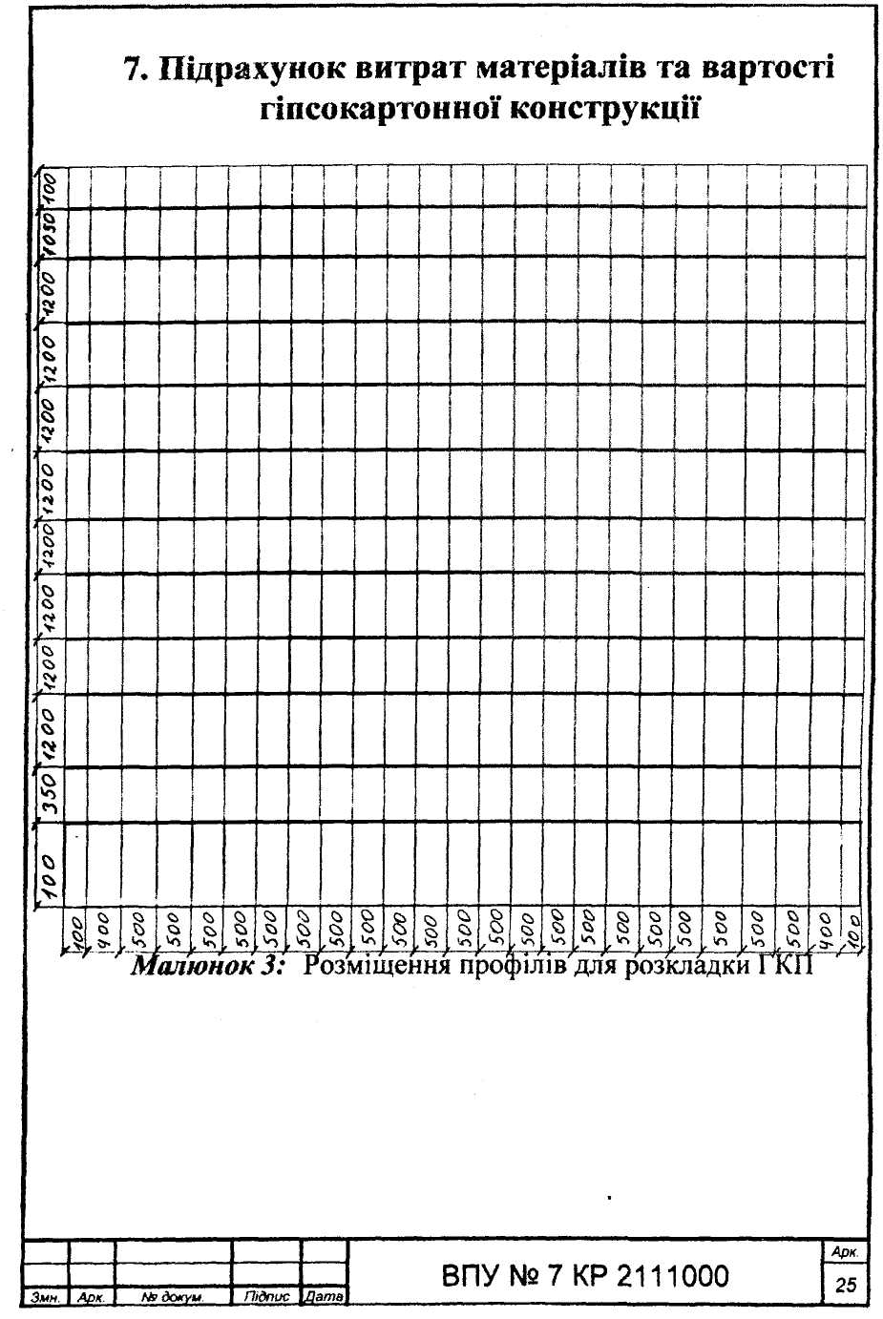

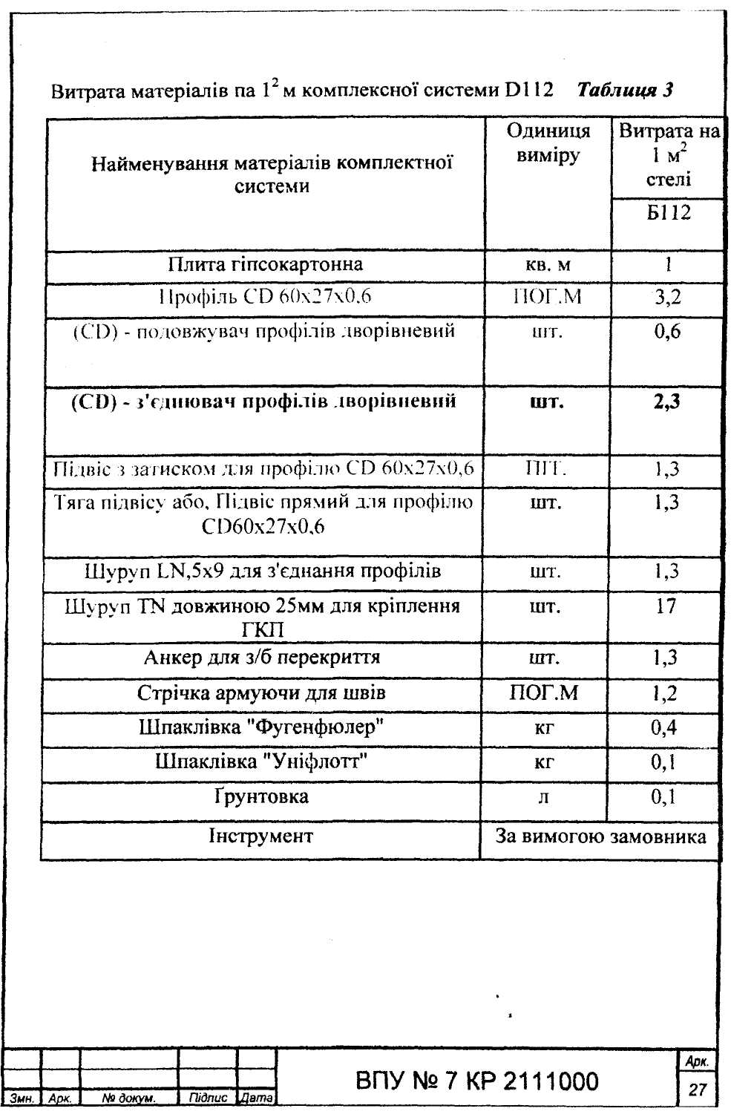

6. Охорона навколишнього середовища

Екологія - це знання людини про те що її оточує. У наш час даний термін закріпився у суспільній свідомості. Екологія стала одним з основних показників ставлення людини до життя, навколишнє природне середовище. Екологічна свідомість відображає духовне суспільство, його „порозуміння" з природою невід'ємною частиною якої є людина Більшість людей які свідомо зараховують себе до прибічників сучасної культури вважають, що захист довкілля є одним з найбільш важливих завдань сучасних і майбутніх генерацій. Стан природи викликає все більше занепокоєння у представників різних верств населення. Неможливо уявити собі людство поза природою, земними умовами його існування. Життя людини тісно вплітається в систему взаємозв'язків явищ природи, що створюють основу людського буття. Навіть незначні зміни природних умов: температури, вологості, атмосферного тиску, хімічного складу повітря, води впливають на людину. Сьогодні людство не може відмовитись від використання природніх ресурсів, які є основою матеріального виробництва, але не може й миритися з деградацією навколишнього природного середовища, внаслідок інтенсивної експлуатації землі, її надр, водних об'єктів, лісів, тваринного і рослинного світу. Актуальність досліджень проблеми людина навколишнє природне середовище виявляється в тому, щ о на сучасному етапі розвитку людства неможливо обійтись без вивчення таких важливих проблем, як раціональне використання природних ресурсів, забруднення природного середовища промисловими відходами, руйнування природних угруповань. Ніякі технічні і суспільні досягнення не сприятимуть життєдіяльності людини, якщо вони суперечать законам природи. Не можна користуватися природою і охороняти її без знань про її будову та закони розвитку, без урахування антропогенного впливу і гранично допустимих навантажень на екосистеми, які може дозволити собі суспільство, щоб не зруйнувати їх. Сьогодні людина стоїть перед необхідністю реалізації безпечного екологічного розвитку. Для цього їй потрібні нові знання про навколишнє середовище, нові ресурсозберігаючі і безвідходні технології, нові норми поведінки. Важливу роль у цьому відіграють навчальні заклади усіх типів і рівнів, особливо професійно-технічні заклади освіти, як провідна форма підготовки виробничників. Навчання в них має бути спрямоване на те, щоб майбутній робітник підприємства будь-якої галузі суспільного господарства був озброєний відповідними правовими, економічними знаннями, мав певну екологічну підготовку і ніс громадянську відповідальність за свою роботу. Екологічна функція держави не повинна обмежуватися тільки охороною навколишнього природного середовища Вона полягає, або принаймі повинна полягати не тільки в охороні, а й у відновленні природи, що постраждала від людського безглуздя. Ця функція має неперевершене значення оскільки від неї залежать здоров'я планети і саме існування людства Кожен з нас у міру своїх можливостей повинен охороняти нашу планету від деградації. А саме, треба садити дерева і квіти. Вони збагачують повітря на кисень, поглинають вуглекислий газ, зменшують шум. Одне дерево за день адсорбує з повітря 1 кг пилу. Не треба спатювати опале листя. Взимку воно захищає коріння дерев від морозу, а влітку - від спеки. Крім того, в ньому знаходять притулок багато живих істот.
Пам'ятайте, що найбільш помиляється той, хто взагалі нічого не робить, вважаючи, що може зробити занадто мало.

Використана література

- Карапузов Є.К., Соха В.Г., Остапченко Т.Є. матеріали і техннології в сучасному виробництві: Підручник. – К.: Вища освіта, 2006. – 495с.: іл.
- Старченко О.Ю., Гулш Д.В."Технологи сухого будовництва".Пщручник. - Кшв, 2005.- 420 с, 434 1л.
- Утепление фасадов (Профессиональные материалы для строительства и реконструкции, Хенкель Баутехник (Украина)) 2005 – 51 ст.; ил.
- Остапченко Т.Є. Технологія опоряджувальних робіт: Підручник. – К.: Вища освіта, 2003. – 384 с.: іл.

